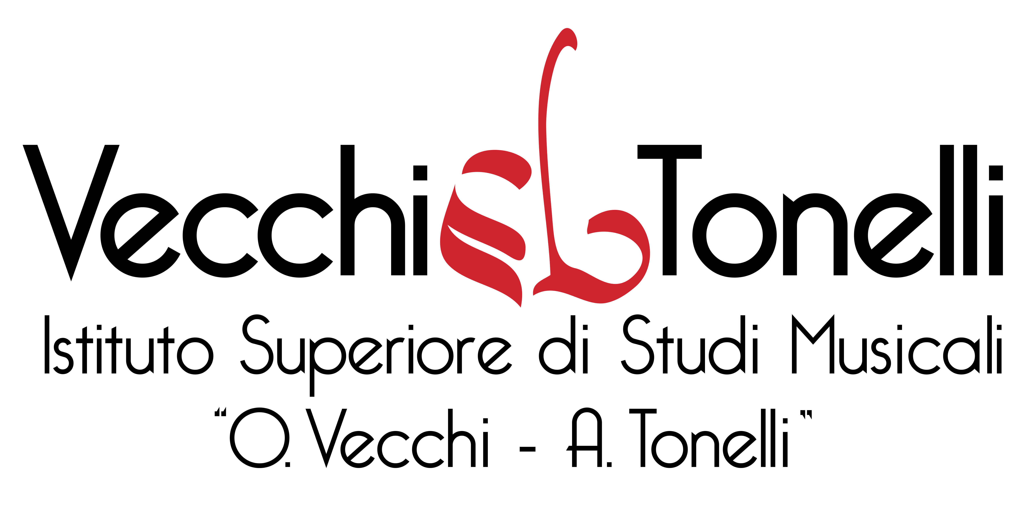
Sede Legale Via C. Goldoni 8 - 41121 Modena
Tel. 0592032925 fax. 0592032928
Succursale di Carpi (Mo) Via San Rocco 5 – 41012
Carpi (Mo) Tel. 059649916
c.f. 94144790360

Allegato 1 – Modulo di candidatura

PROGETTO ERASMUS+
Progetto 2021-1-IT02-KA131-HED-000006591
Mobilità per tirocinio
Al Direttore dell'ISSM Vecchi-Tonelli, Modena/Carpi
Il/La sottoscritt_ _______________________________________________ sesso M/F |___|
Codice Fiscale _______________________________________________________________
nat_ a _____________________________________________________ il ____/____/______
residente in (via/piazza/ecc..)___________________________________________ n._______
C.A.P. |__|__|__|__|__| Comune _______________________________________ Prov. |__|__|
tel. _____/_________fax_____/___________ e-mail_________________________________
domiciliat_ (se diversa dalla residenza)
in (via/piazza/ecc..) ___________________________________________ ______ n._______
C.A.P. |__|__|__|__|__| Comune _______________________________________ Prov. |__|__|
tel. _____/___________ fax _____/__________ e-mail_______________________________
iscritt_ alla Scuola di ________________________ anno di corso______________________
CHIEDE:
di partecipare alla selezione per l'assegnazione di una borsa ERASMUS+ per le mobilità studenti per tirocinio:
☐ DURANTE IL PERCORSO DI STUDI
☐ DOPO IL CONSEGUIMENTO DEL TITOLO DI STUDIO che avverrà presumibilmente nel periodo
_____________________________________________________________________________________

☐ Presso una delle seguenti sedi con cui ha avviato contatti (allega documentazione comprovante l’avvio dei contatti)
1) ___________________________________________________________________________
2) ___________________________________________________________________________
3) ___________________________________________________________________________
☐ Il/La sottoscritto/a si impegna a cercare successivamente una sede idonea
DICHIARA:
- di essere cittadin_ ________________________________________________
- di essere regolarmente iscritt_ presso l'ISSM Vecchi-Tonelli;
- di non aver beneficiato, nel corso del proprio livello di studi, di una borsa Erasmus per studio o per tirocinio per un periodo complessivo maggiore di 10 mesi
- di non beneficiare di altre borse nell’ambito di programmi europei (EU-EC) per lo svolgimento della mobilità (double funding);

ALLEGA ALLA PRESENTE DOMANDA
in italiano:
- autocertificazione di iscrizione all'ISSM Vecchi-Tonelli, specificando:
  - anno di corso
  - piano di studi individuale
  - esami sostenuti e voti e crediti riportati
  - crediti totali ottenuti (solo per studenti di Triennio o Biennio)
- autorizzazione alla mobilità sia del proprio docente di prassi che del coordinatore del Dipartimento relativo Allegato 2 Nulla Osta;
in inglese:
- curriculum vitae;
- proposta di tirocinio per la mobilità all’estero, con l’indicazione delle attività proposte e del n. di mesi di durata dello stesso.
inoltre:
- dichiarazione di competenza linguistica (e/o certificazioni ufficiali): vedi modello in coda all’Allegato 1;
- eventuali contatti già avviati con enti/istituti/associazioni potenziali sedi del tirocinio (se applicabile)
- certificazione ISEE;

Data ____________________ Firma _________________________________________

Data e timbro dell'Ufficio Erasmus Modena, li_________________

DECLARATION

I declare on my own responsibility that I have the following language skills and competences as stated by Europass - European language levels - Self Assessment Grid (https://europass.cedefop.europa.eu/it/resources/european-language-levels-cefr)

Understanding | A1 | A2 | B1 | B2 | C1 | C2
Language:
Language:
Language:
Language:
Language:

Speaking | A1 | A2 | B1 | B2 | C1 | C2
Language:
Language:
Language:
Language:
Language:

Writing | A1 | A2 | B1 | B2 | C1 | C2
Language:
Language:
Language:
Language:
Language:

Name_____________

Date______________

Signature__________

